Урок №3
Вода. Властивості води

Мета уроку: ознайомити учнів з деякими властивостями води, формувати уявлення про зміни станів води; розширити уявлення про взаємозв’язки води з іншими об’єктами природи; виховувати бережливе ставлення до води; розвивати спостережливість.
Очікувані результати: учні повинні називати властивості води; учні повинні пояснювати досліди, які проводять, робити висновки; учні провинні розуміти значення води для живої природи, необхідність економити і охороняти водні ресурси.
Обладнання та матеріали: прозорі склянки, посудина з водою, скло, термос з гарячою водою, шматочки льоду, кольорові олівці, глобус.
Тип уроку: засвоєння нових знань.
- 1. Організаційний момент
- 2. Актуалізація опорних знань
2.1. Доповідь синоптиків.
2.2. Бесіда.
— Що ви вивчили про повітря?
— Для чого воно потрібне?
— Які властивості має повітря?
— За допомогою яких дослідів ми про це дізналися?
— Як треба охороняти повітря?
- 3. Мотивація навчальної діяльності та повідомлення теми уроку
3.1. Відгадування загадки.
Що прозоре, прохолодне,
Напува кого завгодно?
Вмиє дуже-дуже чисто
Малюка, машину й місто? (Вода.)
(Л. Коваль)
3.2. «Асоціативний кущ».
— Що таке вода?
— З якими іншими об’єктами природи вона зв’язана?
— Для чого і кому потрібна?
- 4. Сприйняття і осмислення нового матеріалу
4.1. Розповідь учителя.
Вода — найдавніша рідина на Землі. Вона є усюди: у повітрі, рослинах, ґрунті, тваринах і людині. З водою рослини отримують з ґрунту поживні речовини; сік, який міститься в рослинах,— також вода.
Більша частина людського організму — теж вода. Вода є в усіх органах людини, навіть у кістках. Але найбільше її у крові.
Без їжі людина може прожити до 40 днів, а от без води — не більше ніж 5.
Вода постійно випаровується з людського організму через піт, з повітрям, яке ми видихаємо. Тому, щоб добре почуватися, людина повинна за добу вживати 1,5–2 літри води у складі їжі та різних напоїв.
Звідки ж береться вода? Роздивіться глобус, більша частина нашої планети вкрита водою. Це моря, океани, річки. Та чи вся вона придатна до вживання? В океанах і морях — солона вода, яку ми не можемо пити. І лише невелику частину води на планеті складає придатна до використання прісна вода.
4.2. Дослідницька діяльність.
Дослід 1. Дітям пропонують налити воду в склянку. Понюхати її, спробувати на смак. Опустити у воду монетку.
Висновок: вода — прозора рідина без кольору, запаху і смаку.
Дослід 2. Воду по черзі наливають у вузьку склянку, у широку, у блюдце.
Висновок: вода не має форми.
Дослід 3. Насипати у воду цукор або сіль, розмішати.
Висновок: вода може розчиняти деякі речовини.

4.3. Відгадування загадок.
Коли нема — мене чекають,
Коли ж я йду — усі тікають. (Дощ.)
Надворі горою,
А в хаті водою. (Сніг.)
Прозорий, як скло,
Та не вставиш у вікно. (Лід.)
Як можна назвати всі ці відгадки одним словом? (Вода.)
4.4. Дослідницька діяльність.
Дослід 1. Шматочок льоду на деякий час залишають у склянці.
Висновок: лід — це вода у твердому стані.
Дослід 2. Учитель відкриває термос з гарячою водою. З нього йде пара. Над парою тримають шматочок скла або дзеркальце. На ньому з’являються краплі води.
Висновок: пара — це вода у газоподібному стані.
- 5. Узагальнення та закріплення знань
5.1. Бесіда.
— Назвіть, де в природі вода перебуває в рідкому стані.
— У твердому?
— У газоподібному?
5.2. Робота з малюнками. (Роздавальний матеріал.)
Домалюйте, чого не вистачає на малюнках. Домалюйте ще один свій малюнок про те, де використовується вода.
Для чого використовують воду? 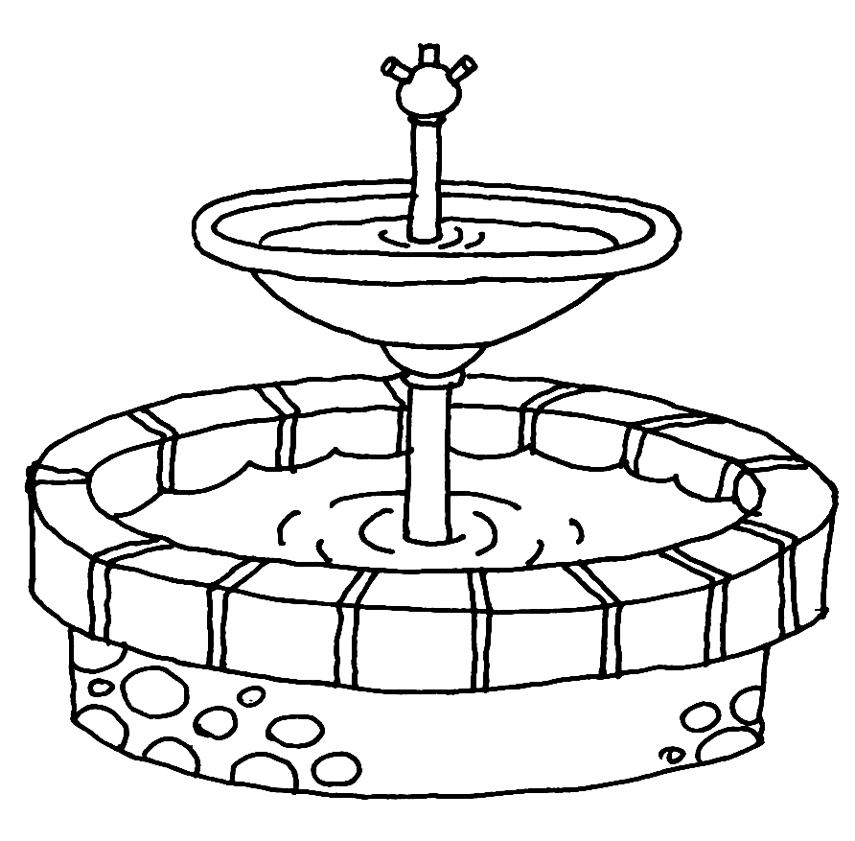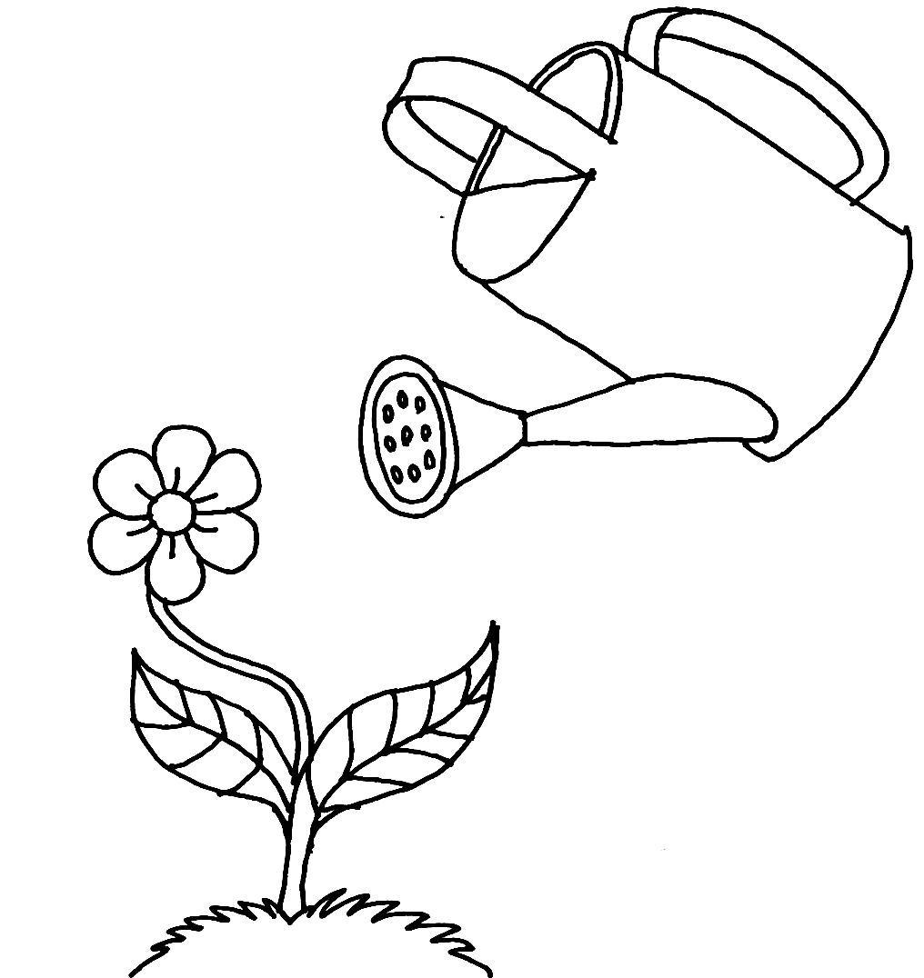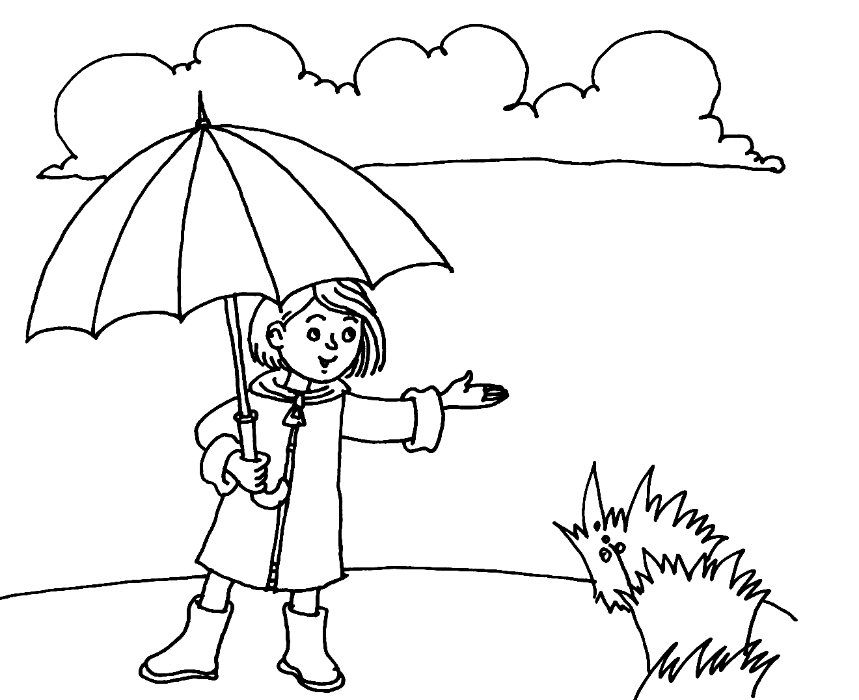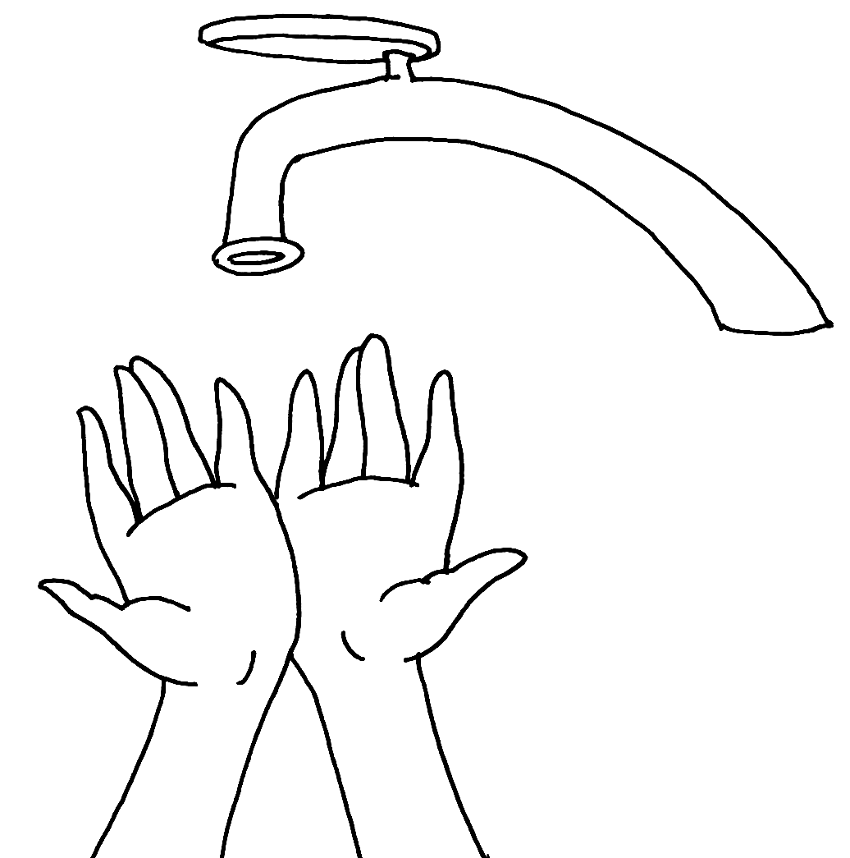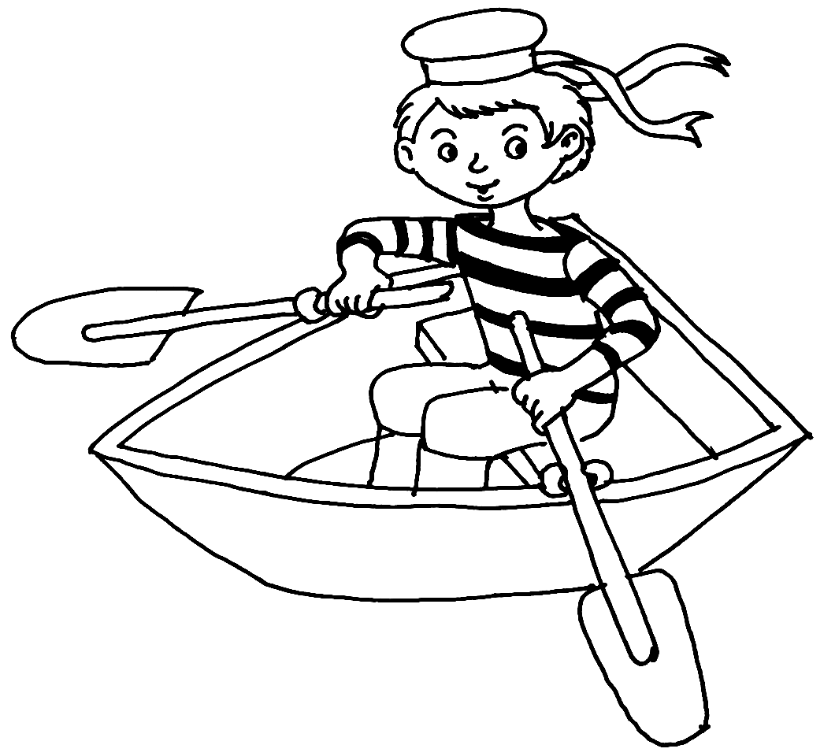
5.3. Гра «Я краплинка — ти краплинка».
Мета: закріпити знання про необхідність води в природі.
Один з учнів називається краплинкою і говорить про свою користь у природі. Вибирає іншого. Той також має розповісти про використання води. Учні, які відповіли, стають у середину кола. Той, хто не зміг нічого сказати, вибуває з гри.
Наприклад. Перший: «Я краплинка — я напуваю квіточку. І ти краплинка…»
Другий: «Я краплинка — я мию всім ручки. І ти краплинка…»
5.4. Бесіда про необхідність економно використовувати воду й оберігати водні ресурси. Читання оповідання Б. Вовка «Бережіть воду».
Бережіть воду
Вода лилася з крана невпинною цівкою.
— Хто це тут порядкував? — суворо запитала Ніна.
— То я руки мив,— почервонів Микола.
— А кран чого не закрутив?
— А хіба що? Вода ж ледь-ледь цідиться.
— Ледь-ледь,— а кухлик за хвилину повний. До вечора ціле озеро натекло б.
Де не взявся Гаврик. Він облизнувся, бо дуже хотілося пити. Микола вилив воду з кухлика в мисочку. І Гаврик, помахуючи хвостом, заходився пити.
Тим часом кухлик наповнився знову. Микола полив на підвіконні квіти. Листочки примули розправилися й посвіжішали.
— Усім, усім потрібна вода,— сказала повчально Ніна.— І людям, і птахам, і тваринам. І рослинам. А візьмемо машини. Автомобіль без неї не обійдеться. Трактор також. І заводи й фабрики без води не працюватимуть.
— Я все зрозумів,— сказав Микола й міцно закрутив кран, щоб води даремно не витекло ні крапли.
- 6. Підбиття підсумків уроку. Прийом «Мікрофон»
- Що ви дізнались про воду?

